Министерство Образования Республики Беларусь

Учреждение образования
«Гомельский государственный технический
университет имени П.О. Сухого»

Кафедра «Информатика»

Лабораторная работа №2
по дисциплине: «Основы Web-программирования»

Тема лабораторной работы:
Работа со ссылками. Использование изображений на web-странице.

Выполнил студент
группы ИП-11
Грапов А.Д

Проверил преподаватель-стажёр
Морозько И.В.

Гомель 2025

Цель работы: Научиться создавать внешние и внутренние ссылки, якоря. Научиться создавать, обрабатывать и размещать изображения на web-страницах, освоить принципы работы с фоном. Освоить принципы создания картинок-ссылок. Научиться создавать и использовать карты изображений.

Задание :
Создайте папку lab2, далее в ней создайте файл с расширением *.html.
В этом фале создайте структуру для отображения персональной информации о себе:
- кто Вы (Ф.И.О., дата рождения), откуда Вы родом;
- ваши увлечения;
- ваши друзья;
- ваш город
Каждый раздел должен иметь заголовок и содержимое, оформленное в блоке <div>. В заголовке страницы создать панель навигации со ссылками на разделы страницы. При заполнении разделов применить форматирование текста с использованием цвета, фона, выравнивания и т.д. картинки.

В разделе друзья вашей странички разместить общую фотографию с друзьями или с группой. Сделайте из этой картинки карту изображений. Кликабельные области должны задаваться в виде контура человека. Переход должен осуществляться на страницы друзей в соцсети. Для формирования точек контура воспользуйтесь графическим редактором.

В разделе мой город разместить мини-галерею с и изображениями вашего города. В начале раздела отображается одна из картинок города.

Для придания интерактивности можно добавить скрипт, который обрабатывает клик пользователя по картинке в галерею и изменяющий картинку в начале раздела.

Ход работы

Index.html:

<!DOCTYPE html>
<html lang="en">
<head>
<meta charset="UTF-8">
<meta name="viewport" content="width=device-width, initial-scale=1.0">
<link rel="stylesheet" type="text/css" href="style.css" >
<title>Моя страница, мой аккаунт, это мой дом</title>
<link rel="preconnect" href="https://fonts.googleapis.com">
<link rel="preconnect" href="https://fonts.gstatic.com" crossorigin>
<link href="https://fonts.googleapis.com/css2?family=Alegreya:ital,wght@0,400..900;1,400..900&family=EB+Garamond:ital,wght@0,400..800;1,400..800&family=Great+Vibes&family=Inter:ital,opsz,wght@0,14..32,100..900;1,14..32,100..900&family=Roboto:ital,wght@0,100..900;1,100..900&family=Source+Code+Pro:ital,wght@0,200..900;1,200..900&display=swap" rel="stylesheet">
</head>
<body>
<a href="#main"><div class="back"><div class="navbar"><div class="nav-item" > Наверх </div></div></div></a>
<div id="main" class ="alegreya" style="text-align:center; font-size:300%; font-weight: bold;"> Грапов Андрей Дмитриевич </div>
<div class="alegreya" style="text-align: center; font-size:150%; font-weight: bold;"> Моя страница, мой аккаунт, это мой дом </div>
<div class="navbar" style="margin-top: 2%;">
<a href="#aboutme"><div class="nav-item" title="Вы уже тут">О себе</div></a>
<a href="#hobby"><div class="nav-item" >Мои хобби</div></a>
<a href="#bros"><div class="nav-item">Братва</div></a>
<a href="#zhlobin"><div class="nav-item">Малая Родина</div></a>
</div>
<div>
<div class="great-vibes-regular" style="text-align: center; font-size:300%; font-weight: normal; margin-top: 5%;"> Андрюша</div>
<p><img src="DSC_5306.jpg" class="center" width="500"></p>
<p id="aboutme" class ="great-vibes-regular" style="text-align: center; font-size:300%; font-weight: normal; margin-top: 5%;margin-bottom: 5%;"> Немножко о себе 😊 </p>
<img src="2ull.gif" class="center" width="200" style="margin-top: 0%;">
</div>
<div>
<p class ="great-vibes-regular" style="text-align: center; font-size:250%; font-weight: normal;"> Характер и моральные качества </p>
<p><img src="klishe 2с-133.jpg" class="rightimg" width="400"></p>
<div class="great-vibes-regular" style=" font-size: 200%; margin-left: 5%; margin-right: 5%;">Добрый, честный, порядочный, справедливый, искренний, благородный, великодушный, щедрый, бескорыстный, альтруистичный, милосердный, сострадательный, гуманный, отзывчивый, чуткий, душевный, сердечный, участливый, внимательный, заботливый, неподкупный, принципиальный, совестливый, добросовестный, ответственный, надёжный, верный, преданный, постоянный, честный, правдивый, искренний, открытый, прямодушный, чистосердечный, благодарный, почтительный, тактичный, дипломатичный, деликатный, корректный, учтивый, галантный, воспитанный, цивилизованный, толерантный, лояльный, уступчивый, смиренный, <span style="font-weight: bold;">скромный</span>, непритязательный, аскетичный, умеренный, бережливый, экономный, рациональный, практичный, рассудительный, благоразумный, здравомыслящий, мудрый, дальновидный, проницательный, проникновенный, понимающий, участливый, гуманный, человечный, сильный, волевой, целеустремлённый, настойчивый, упорный, неутомимый, трудолюбивый, работящий, усердный, прилежный, исполнительный, дисциплинированный, организованный, собранный, пунктуальный, аккуратный, старательный, педантичный, щепетильный, основательный, серьёзный, решительный, смелый, отважный, мужественный, храбрый, бесстрашный, неустрашимый, стойкий, выносливый, закалённый, крепкий, несгибаемый, непоколебимый, самостоятельный, независимый, самодостаточный, уверенный, амбициозный, целеустремлённый, продуктивный, эффективный, результативный, энергичный, деятельный, активный, инициативный, предприимчивый, находчивый, изобретательный, креативный, творческий, умный, мудрый, разумный, толковый, здравомыслящий, рассудительный, проницательный, прозорливый, дальновидный, эрудированный, начитанный, образованный, просвещённый, интеллектуальный, развитой, мыслящий, аналитичный, критичный, любознательный, пытливый, inquisitive.</div>
<div>
<img src="kotikguitara.gif" class="center" width="200" style="margin-top: 0%;">
<p id="hobby" class ="great-vibes-regular" style="text-align: center; font-size:250%; font-weight: normal;"> Мои хобби 😍</p>
<p><img src="klishe 2с-132.jpg" class="leftimg" width="250" style="margin-left:5%;"></p>
<p class="great-vibes-regular" style="text-align: left; font-size: 200%; margin-left:5%;"><b>Актёрское мастерство: </b> невероятный талант воплощения на сцене определённую роль, владение навыками сценической речи, движения, мимики, а также умения управлять эмоциями и достоверно передавать чувства персонажа для погружения зрителя в создаваемый мир. </p>
<p class="great-vibes-regular" style="text-align: left; font-size: 200%; margin-left:5%;"><b>Танец: </b> профессионал безупречно владеет техникой танца, обладает развитой пластикой и артистичностью.</p>
<p class="great-vibes-regular" style="text-align: left; font-size: 200%; margin-left:5%;"><b>Гитара: </b>невероятный музыкальный талант! пока умеет играть только кузнечика. </p>
<p class="great-vibes-regular" style="text-align: left; font-size: 200%; margin-left:5%;"><b>Программист: </b>дай бог сдаст эту лабу. </p>
<p class="great-vibes-regular" style="text-align: left; font-size: 200%; margin-left:5%;"><b>Мамкин оверклокер: </b>Чуть не спалил видеокарту </p>
</div>
<div>
<img src="ICU.gif" class="center" width="300" style="margin-top: 2%;">
<p id="bros" class ="great-vibes-regular" style="text-align: center; font-size:300%; font-weight: normal; margin-top: 5%;"> Братва ✊ </p>
<div style="text-align: center;">
<div class="animation" style="display: inline-block;">
<img src="11Б-1 съемка (16 из 108).jpg" class="center" width="500" usemap="#Foto">
<map name="Foto">
<area shape="poly" coords="74,747,53,721,34,691,34,670,5,670,-1,635,3,530,30,503,54,490,57,466,45,453,50,433,50,403,87,387,105,403,110,429,118,438,110,457,114,469,147,469,170,489,191,514,217,551,225,574,213,625,205,657,221,686,230,711,233,742,203,747,106,746" title="Тимоха" href="https://www.instagram.com/timooxaa_">
<area shape="poly" coords="-1,422,1,379,26,351,53,333,61,306,71,279,98,274,113,294,117,331,134,337,154,350,174,362,182,378,169,401,135,417,115,425,107,399,78,387,57,394,45,419,41,434,17,434" title="Федос" href="https://www.instagram.com/denki.gita/">
<area shape="poly" coords="63,283,30,279,2,275,-1,254,1,238,21,247,79,242,91,233,107,226,122,230,133,221,138,202,154,189,173,191,183,205,185,225,186,247,190,259,191,286,194,311,195,335,179,354,157,346,131,333,121,302,101,274,75,270" title="Егор" href="https://www.instagram.com/nolikegor/">
<area shape="poly" coords="229,322,221,274,215,215,218,189,210,171,199,169,201,147,210,107,223,86,239,77,238,57,229,38,229,15,239,2,259,7,270,25,271,46,274,61,291,73,301,83,302,117,299,163,289,174,290,189,290,209,283,243,279,261,261,271,257,295,255,315,257,334,242,325" title="Владик (мы о нём ничего не знаем)" href="676e05c6d065c7d504418085ea43c694.gif">
<area shape="poly" coords="117,459,118,426,142,418,173,403,189,393,186,369,187,347,198,333,214,322,231,326,253,343,255,363,245,383,243,391,261,399,278,406,293,410,302,427,307,447,286,459,277,473,277,494,267,515,265,543,267,575,277,606,293,622,291,669,299,695,311,723,315,749,279,746,263,711,258,682,259,658,258,610,251,570,229,565,209,541,190,513,173,491,154,474,131,466" title="Сярожа" href="https://vk.com/yyyaaaaaz">
<area shape="poly" coords="256,396,243,390,254,369,257,346,243,329,233,320,242,303,257,301,259,281,274,265,301,266,316,276,320,301,311,317,314,326,334,340,344,347,352,369,354,382,313,374,296,386,295,405,284,407,269,401" title="Юлик" href="https://vk.com/sinomor">
<area shape="poly" coords="322,746,309,709,300,670,295,636,290,613,276,600,265,557,265,525,279,501,277,474,296,453,311,449,301,419,294,402,302,385,317,375,344,376,356,391,359,411,363,421,357,440,365,445,381,452,400,462,421,487,443,502,467,530,475,552,477,605,486,631,486,659,466,670,451,660,445,644,451,614,433,655,420,674,415,684,429,706,436,731,435,745,401,743,386,712,369,691,377,663,365,643,351,640,360,666,361,703,365,733,370,749" title="Непосредственно Я" href="https://www.instagram.com/delmienzy">
</map>
</div>
</div>
<div class ="great-vibes-regular" style="text-align: center; font-size:150%; font-weight: bold; margin-top: 5%; margin-bottom: 5%;"> <title></title></div>
</div>
<div>
<img src="kotik naushniki.gif" class="center">
<div id="zhlobin" class ="great-vibes-regular" style="text-align: center; font-size:250%; font-weight: normal; margin-top: 5%;"> Мой город 🏰</div>
<div style="text-align: center;"><a href="zhlobin.html" style="display: inline-block;"><img src="zhlobin8k2.jpg" class="center animation"></a></div>
<div class ="great-vibes-regular" style="text-align: center; font-size:150%; font-weight: bold; margin-top: 5%; margin-bottom: 5%;"> Жлобин</div>
<a href="#main">"<img src="kotik lips.gif" class="center animation"></a>
<div class="great-vibes-regular" style="text-align: center; font-size: 200%; margin-top: 1%; margin-bottom: 5%;"> Котик, для поднятия наверх</div>
<div style="display: flex; gap: 5px; justify-content: center;">
<div><a href="https://monument.goub.by/?p=1297"><img src="ea94f44b76eb001bc40c7b662efd72e6.jpg" class="center animation" style="border: 1px solid white;" width="310" height="250"></a></div>
<div><a href="https://www.sb.by/articles/v-zhlobine-na-meste-bolota-poyavilsya-vodoem-v-forme-serdtsa.html"><img src="ozero3a1.jpg" class="center animation" style="border: 1px solid white;" width="310" height="250"></a></div>
<div><a href="https://msocservis.by/o-dvortse/"><img src="DMK.jpg" class="center animation" style="border: 1px solid white;" width="310" height="250"></a></div>
<div><a href="https://pass.rw.by/ru/railway_stations/zhlobin/"><img src="171d31cc67dc4ebf50f53e8d9b7f0f88.jpg" class="center animation" style="border: 1px solid white;" width="310" height="250"></a></div>
<div><a href="https://zhlobin.cerkov.ru/"><img src="8038760377_8224512601_z.jpg" class="center animation" style="border: 1px solid white;" width="310" height="250"></a></div>
</div>
</div>
</body>

</html>

Style.css:
.title{
font-family: Georgia, 'Times New Roman', Times, serif;
color: rgb(236, 22, 22);
text-align: center;
font-size: 300%;
font-weight: normal;
}
.alegreya {
font-family: "Alegreya", serif;
font-optical-sizing: auto;
font-weight: normal;
font-style: normal;
}

.eb-garamond-my-text {
font-family: "EB Garamond", serif;
font-optical-sizing: auto;
font-weight: normal;
font-style: normal;
}

.great-vibes-regular {
font-family: "Great Vibes", cursive;
font-weight: 400;
font-style: normal;
}
.navbar {
background-color: gray;
overflow: hidden;
padding: 0px 10px;
display: flex;
justify-content: center;
border-radius: 8px;
padding: 4px;
max-width: 470px;
margin: 0 auto;
box-shadow: 0 2px 5px rgba(0,0,0,0.2);
}

.nav-item {
float: left;
display: block;
color: white;
text-align: center;
padding: 14px 17px;
text-decoration: none;
font-family: Arial, sans-serif;
border-radius: 7px;
margin: 0 auto;

}

.nav-item:hover {
background-color: #DADBDB;
color: #0069C5;
}

.active {
background-color: #DADBDB;
color: #0069C5;
}
.rightimg {
float: right;

}
.leftimg {
float:left;
margin: 7px 7px 7px 0;
}
.center {
margin: auto;
display: block;
}
.text{
font-family: Inter;
font-weight: 400;
font-style: normal;
font-size: 14px;
line-height: 100%;
letter-spacing: 0%;
margin: 0 auto;
max-width: 1000px;
padding: 20px;
}
.back{
position: fixed;
right: 20px;
top: 20px;
}
.animation{
transition: transform 0.3s ease;
}
.animation:hover {
transform: scale(1.05);
}

Zhlobin.html:
<!DOCTYPE html>
<html lang="ru">
<head>
<link rel="preconnect" href="https://fonts.googleapis.com">
<link rel="preconnect" href="https://fonts.gstatic.com" crossorigin>
<link href="https://fonts.googleapis.com/css2?family=Alegreya:ital,wght@0,400..900;1,400..900&family=EB+Garamond:ital,wght@0,400..800;1,400..800&family=Great+Vibes&family=Inter:ital,opsz,wght@0,14..32,100..900;1,14..32,100..900&family=Roboto:ital,wght@0,100..900;1,100..900&family=Source+Code+Pro:ital,wght@0,200..900;1,200..900&display=swap" rel="stylesheet">
<meta charset="UTF-8">
<meta name="viewport" content="width=device-width, initial-scale=1.0">
<title>Жлобин</title>
<style>
body {
margin: 0;
padding: 0;
height: 100vh;
width: 100vw;
display: grid;
grid-template-columns: repeat(3, 1fr);
grid-template-rows: repeat(3, 1fr);
position: relative;
overflow: hidden;
}

.great-vibes-regular {
font-family: "Great Vibes", cursive;
font-weight: 400;
font-style: normal;
}

.block {
border: 1px solid #ccc;
display: flex;
align-items: center;
justify-content: center;
overflow: hidden;
width: 100%;
height: 100%;
}

.center-content {
position: fixed;
top: 50%;
left: 50%;
transform: translate(-50%, -50%);
text-align: center;
z-index: 10;
pointer-events: none;
}

.center-content > * {
pointer-events: auto;
}

.title {
font-size: 4vw;
margin-bottom: 2vh;
color: #333;
text-shadow: 2px 2px 4px rgba(0,0,0,0.3);
}

.navbar {
background-color: gray;
overflow: hidden;
display: flex;
justify-content: center;
border-radius: 8px;
padding: 8px;
max-width: 30vw;
margin: 0 auto;
box-shadow: 0 2px 5px rgba(0,0,0,0.2);
}

.nav-item {
color: white;
text-align: center;
padding: 1.5vh 3vw;
text-decoration: none;
font-family: Arial, sans-serif;
border-radius: 7px;
font-size: 1.2vw;
}

.nav-item:hover {
background-color: #DADBDB;
color: #0069C5;
}

.photo {
background-color: #e0e0e0;
}

.photo img {
width: 100%;
height: 100%;
object-fit: cover;
transition: transform 0.3s ease;
}

.photo:hover img {
transform: scale(1.05);
}

.center {
background-color: #f0f0f0;
position: relative;
}

.center::before {
content: '';
position: absolute;
top: 0;
left: 0;
right: 0;
bottom: 0;
background-color: #f0f0f0;
z-index: 1;
}

a {
text-decoration: none;
color: inherit;
display: block;
width: 100%;
height: 100%;
}
</style>
</head>
<body>
<div class="block photo">
<a href="https://monument.goub.by/?p=1297"><img src="ea94f44b76eb001bc40c7b662efd72e6.jpg" alt="Фото 1"></a>
</div>
<div class="block photo">
<a href="https://pass.rw.by/ru/railway_stations/zhlobin/"><img src="171d31cc67dc4ebf50f53e8d9b7f0f88.jpg" alt="Фото 2"></a>
</div>
<div class="block photo">
<a href="https://vk.com/gckzhlobin"><img src="zhlobin_14.jpg" alt="Фото 3"></a>
</div>
<div class="block photo">
<a href="https://zorzhlobin.by/obekty/gk-dneprovskaja-zhemchuzhina/"><img src="caption.jpg" alt="Фото 4"></a>
</div>

<div class="block center"></div>

<div class="center-content">
<div class="title great-vibes-regular">Жлобин</div>
<a href="index.html">
<div class="navbar">
<div class="nav-item">Назад</div>
</div>
</a>
</div>

<div class="block photo">
<a href="https://msocservis.by/o-dvortse/"><img src="DMK.jpg" alt="Фото 5"></a>
</div>
<div class="block photo">
<a href="https://yandex.by/maps/org/varyazhskaya_ladya/74107612370/"><img src="zhlobin8k2.jpg" alt="Фото 6"></a>
</div>
<div class="block photo">
<a href="https://zhlobin.cerkov.ru/"><img src="07b95a6f96e8185a9f3dbc60cbd8401f.jpg" alt="Фото 7"></a>
</div>
<div class="block photo">
<a href="https://monument.goub.by/?p=1297"><img src="8294bb474c71b70c12726371f23aee96.jpg" alt="Фото 8"></a>
</div>
</body>
</html>

Скриншоты

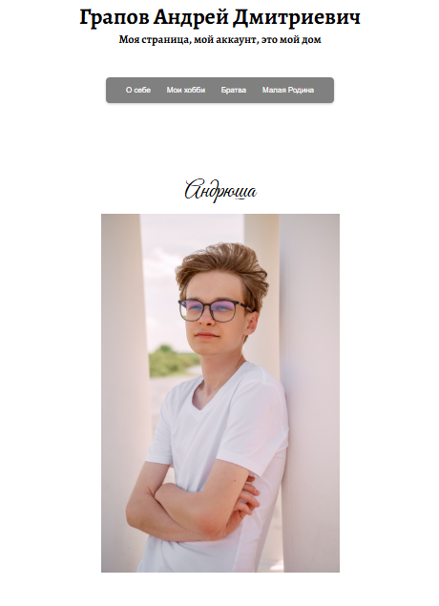
Рисунок 1 — начало страницы

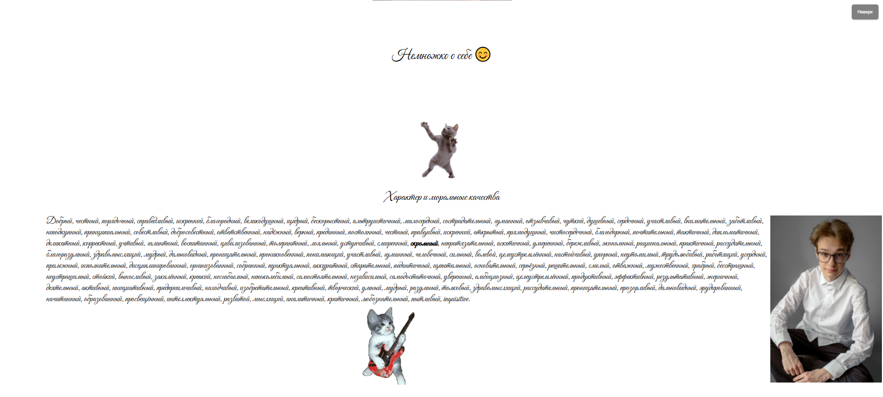
Рисунок 2 — Немножко о себе

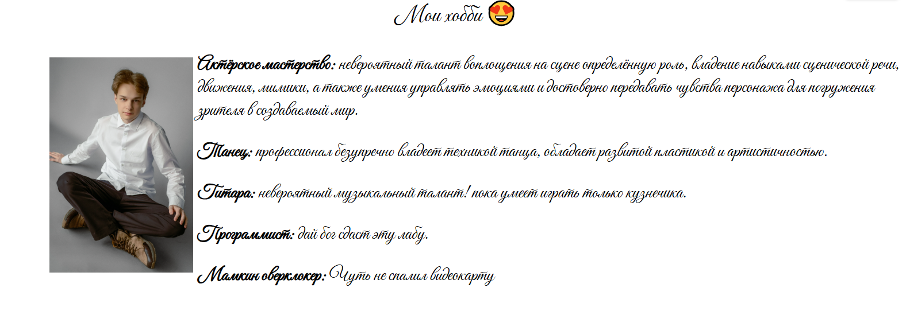
Рисунок 3 — Мои хобби

Вывод: Я научился создавать внешние и внутренние ссылки, якоря. Научился создавать, обрабатывать и размещать изображения на web-страницах, освоил принципы работы с фоном. Освоил принципы создания картинок-ссылок. Научился создавать и использовать карты изображений.
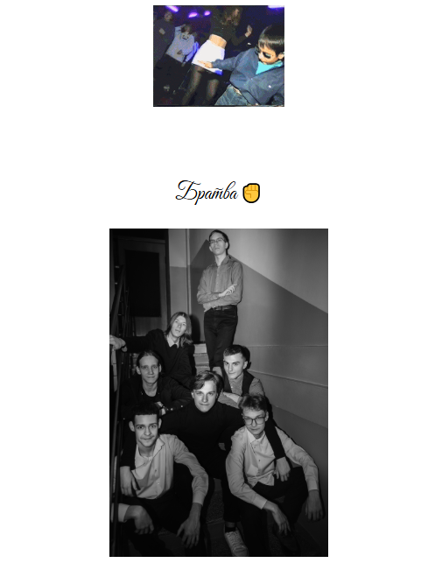
Рисунок 4 — Братва

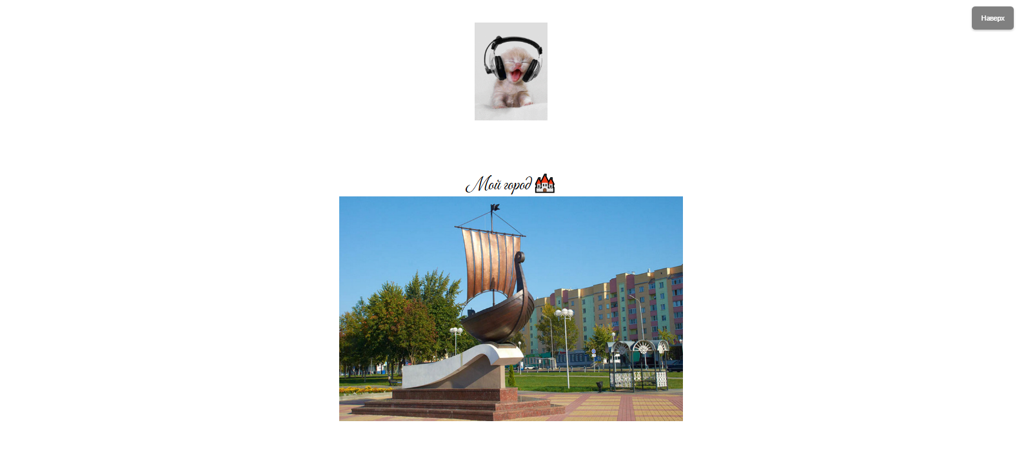
Рисунок 5 — Мой город

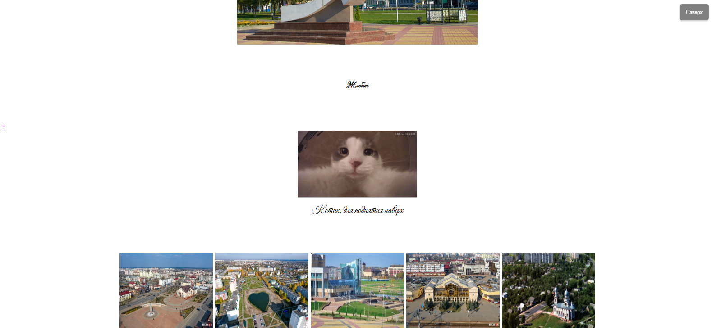
Рисунок 6 — Конец страницы

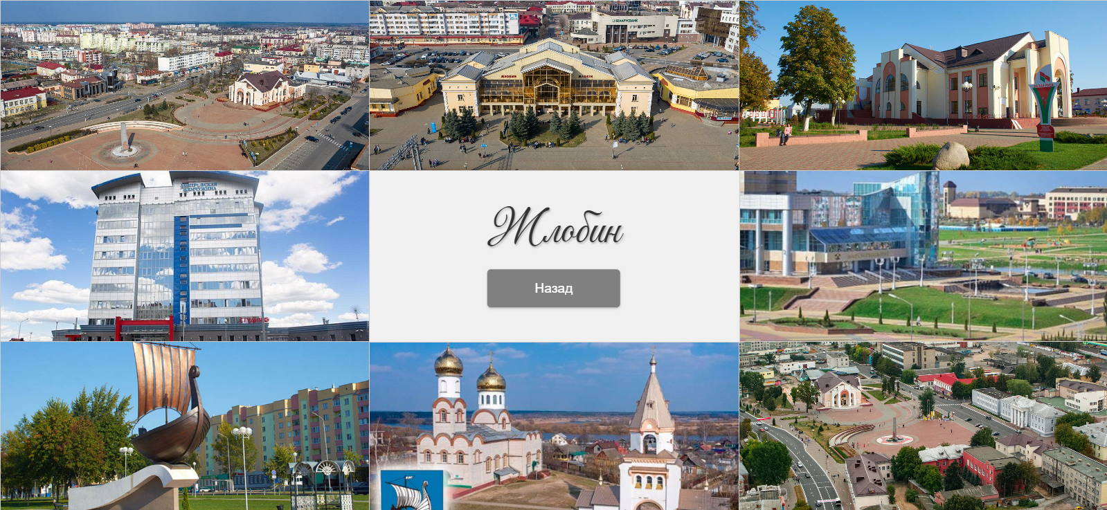
Рисунок 7 — вторая страничка по гиперссылке

